29° Rally Matematico Transalpino, prova I
I problemi del RMT sono protetti da diritti di autore.
Per un'utilizzazione in classe deve essere indicata la provenienza del problema inserendo la dicitura "©ARMT".
Per un'utilizzazione commerciale, ci si può mettere in contatto con i coordinatori internazionali attraverso il sito Internet dell'associazione del Rally Matematico Transalpino (http://www.armtint.org).

Titolo |  | Livello |  |  |  |  |  |  |  | Origine | Argomento
1 | Torri di cubetti (I) | 3 | 4 |  |  |  |  |  |  | GTNU | Addizione di numeri naturali consecutivi
2 | Collezione di sassolini (I) | 3 | 4 |  |  |  |  |  |  | SI | Numeri naturali legati da relazioni d’ordine e di tipo “doppio” o “ triplo”
3 | Orologio di bordo | 3 | 4 |  |  |  |  |  |  | UD | Misure di tempo
4 | Rettangoli di carta quadrettata (I) | 3 | 4 |  |  |  |  |  |  | GTGP | Confronto fra aree di due rettangoli
5 | I numeri segreti | 3 | 4 | 5 |  |  |  |  |  | RZ | Numeri legati da relazioni additive o negative
6 | Le due farfalle |  | 4 | 5 | 6 |  |  |  |  | PR | Confronto di aree
7 | Torri di cubetti (II) |  |  | 5 | 6 |  |  |  |  | GTNU | Differenza tra numeri pari e numeri dispari
8 | Rettangoli di carta quadrettata (II) |  |  | 5 | 6 |  |  |  |  | GTGP | Confronto fra aree di due rettangoli
9 | Che personaggio scegli? |  |  | 5 | 6 | 7 |  |  |  | BL | Addizioni e sottrazioni (negazioni)
10 | Collezione di sassolini (II) |  |  | 5 | 6 | 7 |  |  |  | SI | Numeri naturali legati da relazioni d’ordine e di tipo “doppio” o “ triplo”
11 | Ciliegie |  |  | 5 | 6 | 7 |  |  |  | PU | Ricerca di tre numeri naturali di somma data legati da relazioni (additive e doppio)
12 | Gabriella piccola strega |  |  |  | 6 | 7 | 8 |  |  | GTCP | Proporzionalità in un miscuglio di due quantità
13 | I sette poligoni |  |  |  |  | 7 | 8 |  |  | GTGP | Confronto di aree tra poligoni su una quadrettatura
14 | Il salvadanaio |  |  |  |  | 7 | 8 | 9 | 10 | GTNU | Ricerca di scomposizioni additive
15 | In cartoleria |  |  |  |  | 7 | 8 | 9 | 10 | GTAL | Sistema di due equazioni lineari a due incognite
16 | Le strisce di Arianna |  |  |  |  |  | 8 | 9 | 10 | GAOA | Approssimazione di 3 per somma delle prime frazioni 1/1 + ½ + 1/3 +…
17 | Gita in pullman |  |  |  |  |  | 8 | 9 | 10 | GTFN | Ricerca del minimo di una funzione di secondo grado con numeri naturali
18 | I due quadrati |  |  |  |  |  | 8 | 9 | 10 | PR | Variazione dell'area di intersezione di due quadrati in rotazione l'uno sull'altro
19 | Jogging al parco |  |  |  |  |  |  | 9 | 10 | GTFN | Ora d’incontro fra due persone che si muovono a velocità note
20 | Tommaso gioca con i numeri |  |  |  |  |  |  | 9 | 10 | SI | Somma dei numeri interi formati dalle sei permutazioni delle loro tre cifre

1. TORRI DI CUBETTI (I) (Cat. 3, 4)
Tre amici giocano a costruire “torri” con i cubetti.
Ogni bambino ha a disposizione un diverso numero di cubetti.
Riccardo ha utilizzato tutti i suoi cubetti per costruire una torre di tre piani.
Clara, con tutti i suoi cubetti, è riuscita a costruire una torre di cinque piani.
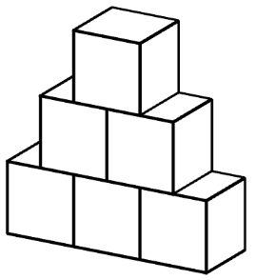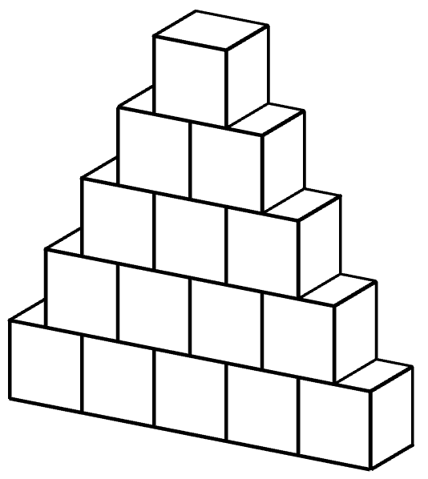
Torre di Riccardo Torre di Clara
Lia che ha molti cubetti, pensa di riuscire a costruire una torre di dieci piani seguendo lo stesso modello di Riccardo e di Clara. Quando ha quasi finito la sua torre, si accorge che le mancano due cubetti.
Quanti cubetti possiede Lia?
Mostrate come avete trovato la vostra risposta.
ANALISI A PRIORI
Compito matematico
Scoprire la regolarità dei termini di una successione di numeri naturali, calcolare la somma dei primi 10 numeri naturali e trovare il numero corrispondente alla somma calcolata diminuita di 2.
Analisi del compito
- Appropriarsi della situazione:
- “vedere” le due figure e percepire le regole di costruzione delle “torri” (costruzione dei piani con cubi adiacenti, diminuzione di 1 nel numero dei cubetti di ogni piano successivo, simmetria della costruzione, un singolo cubo nell’ultimo piano perché non si possono posizionare altri cubi sopra senza rompere la regolarità)
- comprendere che per trovare il numero totale dei cubetti di una torre, si devono addizionare i numeri dei cubetti di ciascun piano
- comprendere che Lia non ha cubetti sufficienti per costruire una torre di dieci piani, le mancano due cubetti.
- Costruire alcune torri con materiale concreto o con il disegno e contare i cubi presenti in quella di 10 piani (55) e dedurre che Lia ha 53 cubetti perché gliene mancano 2.
Oppure
- Nel campo numerico, costatare la progressione dei cubetti in ogni piano: numeri naturali che si susseguono in ordine crescente partendo dall'alto 1 + 2 + 3 + 4 + … oppure in ordine decrescente partendo dalla base ... + 4 + 3 + 2 + 1. Rendersi conto che questi due modi di aggiungere numeri sono equivalenti (commutatività) e comprendere che i cubetti sulla base della torre sono tanti quanti sono i piani della torre stessa (10 piani = 10 cubi nel primo piano). Quindi calcolare la somma dei dieci numeri da 1 a 10, trovare 55 e sottrarre 2 poiché mancano 2 cubi e arrivare alla risposta 53.
È anche possibile procedere per somme parziali successive che danno il numero totale dei cubetti in funzione del numero dei piani (approccio che potrà essere interessante nelle attività didattiche)
numero dei piani 1 2 3 4 5 6 7 8 9 10
numero totale dei cubetti nella torre 1 3 6 10 15 21 28 36 45 55
Ci sono naturalmente altre procedure, combinando quelle descritte sopra.
Tra gli errori possibili, si deve rilevare la dimenticanza dei due cubetti da togliere risposta 55; la confusione tra addizione e sottrazione per quest'ultima operazione, risposta 57; errori di calcolo nella somma dei numeri da 1 a 10; e la tentazione di fermarsi a un numero di cubetti di una torre di 5 piani (15) e di moltiplicarlo per 2 per la torre di 10 piani: (2 × 15) – 2 = 28 (mediante procedura irregolare di proporzionalità: prendere il doppio).
Attribuzione dei punteggi
4 Risposta corretta “53 cubetti” con una descrizione chiara e completa (descrizione dell’effettiva costruzione della torre oppure rappresentazione grafica completa oppure presentazione di tutti i calcoli per trovare la somma dei numeri da 1 a 10, ...)
3 Risposta corretta con descrizione incompleta o poco chiara (mancanza di qualche passaggio)
2 Ricerca coerente con un errore di calcolo, di rappresentazione o costruzione
oppure risposta errata (57) con procedura chiara e completa
oppure risposta corretta senza descrizione della procedura
oppure risposta errata (55) che non tiene conto dei due cubetti mancanti, ma con procedura chiara e completa
1 Inizio di ricerca coerente che attesti la comprensione del problema
oppure risposta “55 o 57” senza descrizione
0 Incomprensione del problema
oppure errore per falsa proporzionalità (risposta 28)
Livello: 3, 4
Origine: Gruppo Numerazione (GTNU)

2. COLLEZIONE DI SASSOLINI (I) (Cat. 3, 4)
Giacomo ha raccolto 45 sassolini colorati e vuole sistemarli in quattro scatole.
Ha messo alcuni sassolini nella prima scatola.
Nella seconda scatola ha messo più sassolini che nella prima, ma meno che nella terza.
Nella terza scatola ha messo il doppio del numero dei sassolini della prima.
Nella quarta scatola ha messo il triplo del numero di sassolini contenuti nella prima scatola.
Quanti sassolini ci sono in ciascuna scatola?
Mostrate come avete fatto a trovare il numero dei sassolini contenuti in ogni scatola.
Analisi a priori
Compito matematico
Trovare quattro numeri di cui si conosce la somma (45) sapendo che il terzo e il quarto sono rispettivamente il doppio e il triplo del primo e che il secondo è maggiore del primo e minore del terzo.
Analisi del compito
- Appropriarsi della situazione e comprendere che:
- si devono cercare quattro numeri la cui somma è 45;
- non si conosce il primo numero, ma si sa che conoscendolo si potranno trovare il terzo e il quarto che sono rispettivamente il doppio e il triplo del primo;
- il secondo numero è maggiore del primo e minore del terzo.
- Procedere per tentativi sul primo numero, anche utilizzando eventualmente materiali poveri o il disegno.
Per esempio, con 5 come primo numero si trovano 10 e 15 come terzo e quarto. Calcolare la somma di questi tre numeri (30) e constatare che manca 15 per arrivare a 45. Il secondo numero, deve essere maggiore di 5 e minore di 10 e quindi non può essere 15. Constatare che 5 non va bene e fare un altro tentativo per il primo numero.
Per esempio con 6 come primo numero si trovano 12 e 18, poi una somma di 36, perciò manca 9 per arrivare a 45. Il numero 9 è uno dei numeri maggiori di 6 e minori di 12 e quindi adatto ad essere il secondo numero.
- Verificare che con 7 come primo numero si otterrebbero 14 e 21 e una somma di 42, mancherebbero quindi 3 per arrivare a 45, numero che non è maggiore di 7.
Tra gli errori possibili ci si può aspettare che una delle condizioni non sia stata rispettata:
- il terzo e il quarto numero non sono il doppio e il triplo del primo;
- il secondo numero non è maggiore del primo e minore del terzo;
- la somma dei quattro numeri non è 45.
Attribuzione dei punteggi
4 Risposta corretta “6 sassolini nella prima scatola, 9 nella seconda, 12 nella terza e 18 nella quarta” con descrizione dei tentativi e dei calcoli fatti oppure con disegno o descrizione del materiale utilizzato
3 Risposta corretta con descrizione parziale dei calcoli, senza spiegazione, ma con la presenza almeno di un tentativo non corretto.
2 Risposta errata, ma coerente, che rispetta solo due delle tre condizioni, con descrizione dei tentativi (ad esempio 5, 15, 10 e 15 con il secondo numero errato)
oppure risposta errata per errori di calcolo ma con descrizione completa della procedura
oppure risposta corretta senza spiegazioni
1 Inizio di ricerca coerente che rispetta una sola delle condizioni o che mostra solo tentativi non adatti
oppure risposta errata perché soddisfa solo due delle condizioni
oppure risposta errata per errori di calcolo, senza alcuna descrizione né traccia di ricerca
0 Incomprensione del problema
Livello: 3, 4
Origine: Siena

3. OROLOGIO DI BORDO (Cat. 3, 4)
Nella nave pirata di Capitan Uncino l’orologio di bordo segna i turni di guardia.
Ogni pirata deve fare esattamente 4 ore di guardia a partire dalla mezzanotte (00:00)
L’orologio suona ogni 30 minuti in questo modo: a mezzanotte e trenta (00:30) fa 1 rintocco; all’una (01:00) fa 2 rintocchi; alle 01:30 fa 3 rintocchi e così via fino alle 04:00 in cui fa 8 rintocchi.
Poi ricomincia: 04:30 - 1rintocco; 05:00 – 2 rintocchi; ...
Il nostromo Parongrasso è il terzo a fare la guardia e, affamato come sempre, non vede l’ora di finire per correre a mangiare. A un certo punto del suo turno, sente l’orologio fare cinque rintocchi.
A che ora Parongrasso sente i cinque rintocchi dell’orologio?
Mostrate come avete trovato la vostra risposta.
ANALISI A PRIORI
Compito matematico
In una serie di cicli di quattro ore, mettere in relazione i numeri da 1 a 8 con gli intervalli di 30 minuti ciascuno per trovare l’ora corrispondente al numero 5 del terzo ciclo.
Analisi del compito
- Appropriarsi della situazione: ciascun turno è di 4 ore; l’orologio suona ogni mezz’ora e, partendo dalla mezzanotte, allo scadere di ogni mezz’ora, batte ogni volta un rintocco in più fino a 8 rintocchi, poi ricomincia il ciclo; il nostromo fa il terzo turno e sente 5 rintocchi.
- Comprendere che si tratta di un ciclo formato da 8 intervalli di tempo (mezze ore) e che, poiché il nostromo fa il terzo turno di guardia, si dovranno considerare tre cicli tutti uguali.
- Anche utilizzando semplici schematizzazioni, mettere in corrispondenza le ore del giorno a partire da 00:00 con il numero di rintocchi; comprendere che un ciclo completo, da 0 a 8 rintocchi, si compie in 4 ore, controllare gli orari e quando termina il primo turno
Ore 00:30 01:00 01:30 02:00 02:30 03:00 03:30 04:00
Rintocchi 1 2 3 4 5 6 7 8
A questo punto continuare con la rappresentazione e determinare l’orario del secondo turno, che terminerà alle 8:00 quando inizierà il terzo turno; procedere analogamente per il terzo turno e scoprire che l’orario corrispondente al numero 5 (rintocchi) è quello delle 10:30.
Oppure
- Comprendere che se ogni turno è di 4 ore, allora il primo turno di guardia termina alle ore 4:00 quando inizia il secondo turno, che il secondo turno terminerà alle 08:00, ora in cui comincia il turno del nostromo.
- Lavorare sul terzo turno e osservare che, quando l’orologio fa 5 rintocchi, sono passate 2 ore e mezza, calcolare che saranno cioè le 10:30.
Attribuzione dei punteggi
4 Risposta corretta “Parongrasso sente i cinque rintocchi alle 10:30”, con descrizione chiara e completa del procedimento seguito (per esempio tutti i calcoli o una rappresentazione grafica con tutti i passaggi necessari ad arrivare alla risposta)
3 Risposta corretta, con descrizione poco chiara o incompleta (ad esempio mancano i passaggi che mettono in relazione i tre cicli)
oppure risposta errata dovuta a un errore di calcolo nel terzo turno di guardia (esempio: ore 10:00 invece che 10:30) con descrizione chiara e completa
2 Risposta corretta senza alcuna descrizione
1 Inizio di ragionamento corretto, per esempio trovata qualche altra corrispondenza numero di rintocchi/orario successiva alle ore 05:00
0 Incomprensione del problema
Livello: 3, 4
Origine: Udine

4. RETTANGOLI DI CARTA QUADRETTATA (I) (Cat. 3, 4)
Enrico e Giulia hanno disegnato e poi ritagliato due rettangoli dallo stesso rotolo di carta quadrettata. Questi sono i loro rettangoli.
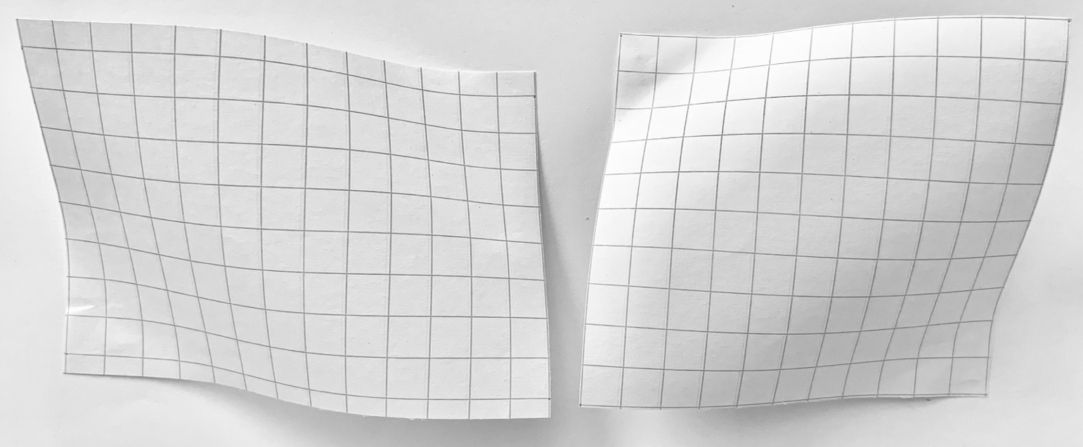
rettangolo di Enrico rettangolo di Giulia
Per il suo rettangolo Giulia ha usato più carta, ne ha usata di meno o ne ha usata quanto Enrico?
Mostrate come avete fatto a trovare la vostra risposta.
ANALISI A PRIORI
Compito matematico
Confrontare le aree di due rettangoli di carta quadrettata effettuando, per uno di essi, le necessarie approssimazioni.
Analisi del compito
- Comprendere la situazione: i due rettangoli sono stati ritagliati da uno stesso rotolo perciò hanno la medesima quadrettatura, è necessario stabilire quale dei due rettangoli ha la superficie maggiore, ossia contiene un maggior numero di quadretti.
- Osservare i due rettangoli e rendersi conto che:
- nel rettangolo di Enrico si trovano sia quadretti interi sia parti (o “pezzi”) di quadretti (su due dei suoi bordi);
- nel rettangolo di Giulia si trovano solo quadretti interi.
- Contare i quadretti interi utilizzando la strategia ritenuta più conveniente, per esempio contare uno a uno tutti i quadretti, (procedimento che può condure ad errori di conteggio).
Oppure
Comprendere che tutte le righe (e tutte le colonne) hanno lo stesso numero di quadretti interi. Contare quindi i quadretti interi che si trovano su una riga (13 per il rettangolo di Enrico e 11 per quello di Giulia) e su una colonna (8 per il rettangolo di Enrico e 10 per quello di Giulia) e poi trovare il numero di tutti i quadretti interi moltiplicando i due numeri ottenuti per ciascuno dei due rettangoli: 13 × 8 = 104 (Enrico) e 10 × 11 = 110 (Giulia) (oppure determinare il numero dei quadretti per addizioni ripetute del numero di quadretti sulle righe o sulle colonne).
- Constatare quindi che il rettangolo di Giulia ha 6 quadretti interi in più di quello di Enrico e ricordarsi che però Enrico ha anche delle parti di quadretto, da aggiungere ai 104 quadretti interi.
- Osservare che i “pezzi” di quadretto sono 13 nella riga superiore e 13 nella riga inferiore e cercare di metterli insieme per formare quadretti interi. Ad esempio ipotizzare che un quadretto sia formato da due “pezzi”; in questo caso tutti i “pezzi” insieme formano circa 13 quadretti; il rettangolo di Enrico ha una superficie di circa 117 (104 + 13) quadretti, quindi Enrico ha utilizzato più carta di Giulia.
Oppure
- Ipotizzare che un quadretto sia formato da tre “pezzi”; in questo caso tutti i pezzi insieme formano più di 8 quadretti. Quindi il rettangolo di Enrico ha più di 112 (104 + 8) quadretti. Ciò conferma che Enrico ha utilizzato più carta di Giulia.
Oppure
- Ipotizzare che un quadretto sia formato da quattro “pezzi”; in questo caso tutti i pezzi insieme formano più di 6 quadretti. Quindi il rettangolo di Enrico ha più di 110 (104 + 6) quadretti. Anche in questo caso Enrico ha utilizzato più carta di Giulia.
Oppure
- Ritagliare o disegnare i due rettangoli su un foglio quadrettato, in modo che corrispondano all’immagine dell’enunciato, misurare i loro lati e calcolare l’area.
Attribuzione dei punteggi
4 Risposta corretta “Giulia ha usato meno carta” (o altra formulazione con lo stesso significato), con descrizione chiara e completa della procedura o tutti i calcoli necessari
3 Risposta corretta con descrizione poco chiara o mancante di qualche passaggio o calcolo
2 Risposta corretta, ma con errori di conteggio e/o calcolo
oppure risposta errata dovuta a errori di conteggio o calcolo, ma procedura corretta (per esempio considerare il rettangolo di Giulia 10 × 10 perché condizionati dal fatto che le dimensioni sembrano a prima vista uguali)
1 Risposta corretta senza spiegazioni
oppure inizio di ricerca coerente, per esempio considerare solo i quadretti interi
oppure risposta “Giulia ha usato più carta” motivata dal fatto che sono stati contati solo i quadretti interi
0 Incomprensione del problema (per esempio affermazioni che indicano confusione fra area e perimetro)
oppure calcoli effettuati partendo da misure prese nell’immagine dell’enunciato
Livello: 3, 4
Origine: Gruppo Geometria Piana (GTGP)

5. I NUMERI SEGRETI (Cat. 3, 4, 5)
Alberto propone ai suoi compagni di classe un gioco per esercitarsi con le operazioni.
Al posto dei numeri, ha disegnato oggetti del suo astuccio: temperini, gomme e matite.
Gli oggetti uguali rappresentano sempre lo stesso numero.
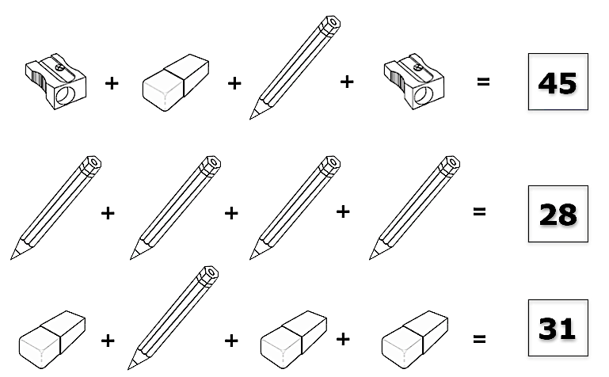
A quale numero corrisponde il temperino?
Mostrate come avete trovato la vostra risposta.
Analisi a priori
Compito matematico
Trovare tre numeri (a, b, c) date le somme a + b + c + a (45), c + c + c + c (28) e b + c+ b + b (31).
Analisi del compito
- Appropriarsi della situazione: ad ogni oggetto corrisponde un numero che è sempre lo stesso indipendentemente dal posto occupato all’interno dell’addizione; il numero posto alla fine di ogni riga è la somma dei numeri che corrispondono agli oggetti di quella riga
- Procedere per deduzioni:
- comprendere che occorre cominciare dalla seconda addizione perché ha sempre lo stesso oggetto (quattro matite) e quindi sarà formata da addendi uguali, trovare quindi il valore di una matita: 28 ÷ 4 = 7 o 4 × 7 = 28;
- proseguire con la terza addizione in cui l’unico oggetto diverso è la matita, sottrarre dal totale il valore della matita 31 – 7 = 24 e dedurre che tre gomme valgono 24 e siccome il valore di ognuna è lo stesso, si può procedere come già fatto per le matite: 24 ÷ 3 = 8 oppure 8 × 3 = 24;
- concludere con la prima addizione, sottraendo dal totale valore della matita e della gomma per ottenere il valore di due temperini: 45 – 7 – 8 = 30; oppure 7 + 8 = 15 e 45 – 15 = 30; ricavare poi il valore di un temperino: 30 ÷ 2 = 15.
Oppure
- Procedere per tentativi non organizzati e attribuire un numero a ciascun oggetto, poi verificare se i numeri scelti rendono vere le tre uguaglianze.
Attribuzione dei punteggi
4 Risposta corretta “Il temperino corrisponde al numero 15” (o dicitura equivalente) con descrizione indicazione chiara del valore di ogni oggetto e del procedimento seguito (esplicitazione dei calcoli o dei tentativi)
3 Risposta corretta con descrizione poco chiara o con la sola verifica del valore degli oggetti (ad esempio riportati tutti i calcoli senza indicare di volta in volta cosa è stato trovato)
oppure attribuzione corretta del valore di ogni oggetto con spiegazione, senza la risposta esplicita alla domanda
2 Risposta corretta senza descrizione del procedimento seguito
oppure procedura corretta e ben spiegata, ma risposta errata in seguito ad un errore di calcolo
oppure risposta “il temperino corrisponde al numero 30” con spiegazione chiara del procedimento seguito
1 Trovato il valore della matita con indicazioni sulla procedura usata
oppure inizio di ragionamento corretto (per esempio tentativi che mettono in evidenza che viene attribuito ad ogni oggetto lo stesso valore in due uguaglianze diverse)
oppure risposta “il temperino corrisponde al numero 30”, senza descrizione del procedimento seguito
0 Incomprensione del problema
Livello: 3, 4, 5
Origine: Rozzano

6. LE DUE FARFALLE (Cat. 4, 5, 6)
Laura e Paola decidono di rappresentare sui loro quaderni due farfalle.
Prima disegnano il corpo e le antenne, poi incollano le ali che hanno ritagliato da un cartoncino quadrettato.
Ecco le farfalle di Laura e di Paola:
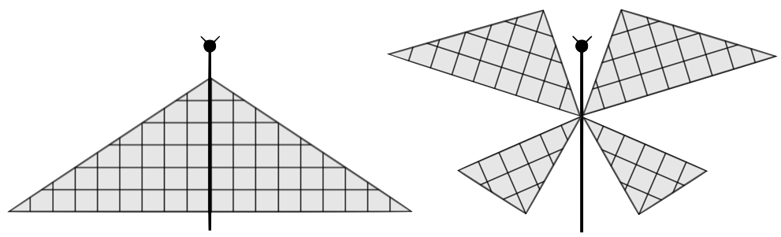
Farfalla di Laura Farfalla di Paola
Per le loro farfalle Laura e Paola hanno usato la stessa quantità di cartoncino quadrettato oppure una ne ha usato più dell’altra?
Mostrate come avete fatto a trovare la vostra risposta.
ANALISI A PRIORI
Compito matematico
Confrontare l’area di un triangolo rettangolo, che è la metà di un rettangolo quadrettato (9 × 6), con quella di altri due triangoli rettangoli che uniti permettono di ricostruire l’altra metà del rettangolo.
Analisi del compito
- Osservare le figure e accorgersi che:
- in entrambe le farfalle il corpo è un asse di simmetria e la conferma potrà avvenire attraverso la piegatura delle figure lungo il “corpo” di ciascuna farfalla, creando la sovrapposizione delle ali;
- i due triangoli della farfalla di sinistra (di Laura) sono congruenti così come le due coppie di triangoli della farfalla di destra (di Paola).
- Capire che per risolvere il problema occorre confrontare le aree delle ali delle due farfalle.
Si possono seguire numerose procedure, ad esempio:
- ritaglio (manuale o figurato) e sovrapposizione di tutte le ali della farfalla di destra su quelle della farfalla di sinistra; ritaglio e accostamento di una coppia di ali diverse della farfalla di destra (fig.1) e un’ala della farfalla di sinistra o della coppia di ali della farfalla di sinistra con le due coppie di quella di destra (fig.2-3) e riconoscerne la congruenza per sovrapposizione;
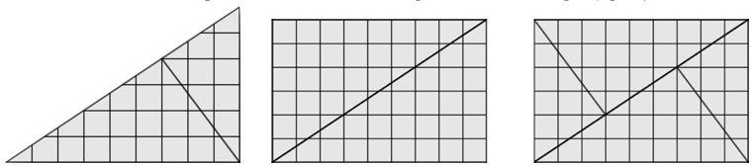
fig. 1 fig. 2 fig. 3
- conteggio dei quadretti interi e delle parti di quadretti che formano la quadrettatura (27 quadretti per ciascuno dei due triangoli della farfalla di sinistra; 18 per ciascuno dei triangoli più grandi e 9 per ciascuno dei triangoli più piccoli della farfalla di destra).
Il conteggio uno a uno dei quadretti, con compensazione dei quadretti non interi, è delicato e può determinare errori.
- Uso della formula dell'area del triangolo scegliendo, per comodità, la "base" e l’"altezza" che seguono le linee della quadrettatura, contare il numero di lati di quadretti interi presenti sulle basi dei triangoli corrispondenti alle ali, quelli relativi alle rispettive altezze per l'ala grande (9 × 6) / 2 = 27; per la "media"(9 × 4) / 2 = 18 e per la "piccola” (6 × 3) / 2 = 9 o effettuare misurazioni con il righello graduato e calcolare le aree attraverso l’applicazione della formula.
- Stabilire quindi che le ali della farfalla di sinistra hanno la stessa estensione di quelle della farfalla di destra.
Attribuzione dei punteggi
4 Risposta corretta (Laura e Paola usano la stessa quantità di cartoncino) con ritaglio delle ali e confronto per sovrapposizioni/ accostamenti precisi oppure con conteggio dei quadretti o calcoli dettagliati delle aree
3 Risposta corretta ma con sovrapposizioni /accostamenti non precisi (parti sovrapposte o spazi vuoti fra le parti) o calcoli con approssimazione o conteggi non dettagliati
2 Risposta errata per sovrapposizioni/accostamenti imprecisi o misurazioni effettuate con buona approssimazione, oppure errori nel conteggio/ calcolo delle aree, ma procedura ben compresa
1 Risposta corretta senza mostrare le procedure seguite o risposta “si vede che ...”
oppure inizio di ricerca coerente (per esempio: calcolo di qualche area oppure individuazione del rettangolo con i triangoli della farfalla di sinistra)
0 Incomprensione del problema
Livello: 4, 5, 6
Origine: Parma

7. TORRI DI CUBETTI (II) (Cat. 5, 6)
Tre amici costruiscono “torri” con cubetti bianchi e cubetti neri.
Ciascuno di loro ha a disposizione un numero diverso di cubetti.
Ecco due delle torri costruite dai tre amici.
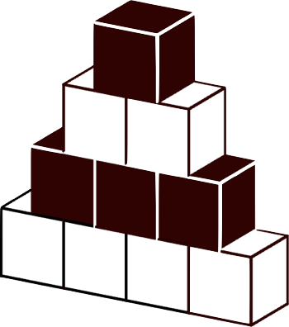
Torre di Riccardo Torre di Clara
Lia osserva le due torri e nota che si alternano un piano nero e un piano bianco, e che la cima è formata da un solo cubetto nero.
Decide allora di costruire una torre di venticinque piani con le stesse caratteristiche: un piano nero e un piano bianco alternati e con la cima formata da un solo cubetto nero.
Qual è la differenza tra il numero di cubetti bianchi e quello di cubetti neri che Lia utilizzerà per costruire la sua torre?
Mostrate come avete trovato la vostra risposta.
ANALISI A PRIORI
Compito matematico
Nella successione dei numeri naturali da 1 a 25, calcolare la differenza tra la somma dei numeri pari e quella dei numeri dispari.
Analisi del compito
- Appropriarsi della situazione, osservando le immagini comprendere che:
- si devono costruire “torri” con i cubetti in modo che ogni piano abbia un numero di cubetti minore di 1 rispetto al precedente;
- i piani di ciascuna torre devono essere alternati, uno formato solo da cubetti neri e uno formato da soli cubetti bianchi;
- la sommità delle torri è costituita da un cubetto nero.
- Costruire o disegnare la torre di 25 piani o il suo inizio per rendersi conto che il numero dei cubi neri sarà dato dalla somma dei numeri dispari da 1 a 25, sulla base dei modelli forniti:
nella torre di Riccardo ci sono 1 + 3 = 4 cubetti neri e 2 + 4 = 6 cubetti bianchi, con una differenza di 2;
nella torre di Clara ci sono 1 + 3 +5 =9 cubetti neri e 2 + 4 = 6 cubetti bianchi, con una differenza di 3.
- Effettuare i calcoli
cubetti neri: 1 + 3 + 5 + 7 + 9 + 11 + 13 + 15 + ... + 25 = 169
cubetti bianchi: 2 + 4 + 6 + 8 + 10 + 12 + 14 + ... 24 = 156
differenza: 169 – 156 = 13
Oppure
- Senza effettuare le somme sopra descritte, calcolare le differenze una a una (25 – 24) + (23 – 22) + (21 – 20) + ... (c’è un cubetto in più nei primi due piani, poi di nuovo un altro cubetto per i due successivi, ... quindi ci sono 12 cubetti neri in più per le prime 12 coppie di piani a cui si deve aggiungere quello che sta alla sommità della torre: 12 + 1 = 13
Oppure
- Calcolare che dei 25 piani totali, 13 saranno formati da cubetti neri. Siccome ogni piano nero ha un cubetto in più del soprastante piano bianco, dedurre che ci sono 13 cubetti neri in più rispetto a quelli bianchi
Oppure
- Dopo avere costruito le torri di Riccardo (B – N = 2) e Clara (N – B = 3) considerare la torre successiva e verificare che la differenza è ancora 3. Considerarne quindi le ulteriori due successive e verificare che la differenza tra il numero dei cubetti neri e quello dei cubetti bianchi risulta 4. Intuire quindi che le differenze sono uguali tra loro per le coppie successive. A quel punto procedere nel conteggio, o trovare una strategia per calcolare senza scrivere tutti i tentativi, ad esempio 24 / 2 + 1, fino a determinare come la differenza per la torre con 25 piani sia di 13 cubetti.
Attribuzione dei punteggi
4 Risposta corretta “13” con una spiegazione chiara e completa (costruzione di torri, rappresentazione grafica e/o in tabella, dettaglio di tutti i calcoli effettuati, osservazioni risolutive esplicitate…) che faccia capire la procedura adottata
3 Risposta corretta con spiegazione incompleta o poco chiara
oppure ragionamento completo e chiaro ma risposta non esplicitata
2 Risposta corretta senza una alcuna spiegazione
oppure risposta errata o mancante ma con evidente comprensione della relazione colore nero/dispari e colore bianco/pari e ricerca coerente con un solo errore di calcolo, di rappresentazione o costruzione
oppure risposta corretta ma con i colori invertiti, ovvero cima bianca, piani bianchi/dispari e piani pari/neri.
1 Inizio di ricerca coerente (comprensione della relazione colore nero alla base/numero dispari di piani e colore bianco alla base/numero pari di piani che attesti la comprensione del problema)
0 Incomprensione del problema
oppure errore per falsa proporzionalità (risposta 15)
Livello: 5, 6
Origine: Gruppo Numerazione (GTNU)

8. RETTANGOLI DI CARTA QUADRETTATA (II) (Cat. 5, 6)
Teresa e Sebastiano hanno disegnato e poi ritagliato due rettangoli dallo stesso rotolo di carta quadrettata.
Questo è il rettangolo di Teresa.
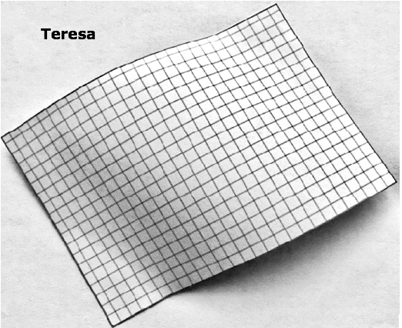
E questo è il rettangolo di Sebastiano.
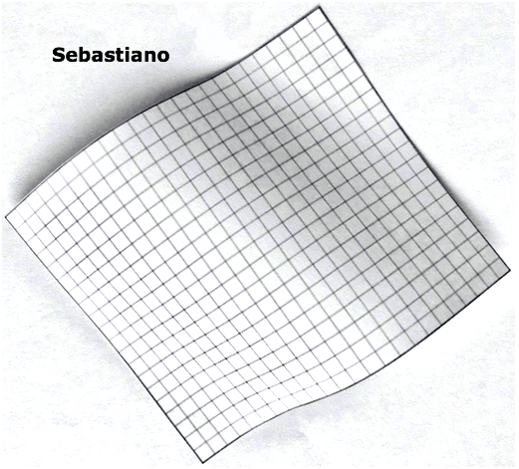
Per il suo rettangolo Teresa ha usato più carta, ne ha usata di meno o ne ha usata quanto Sebastiano?
Mostrate come avete fatto a trovare la vostra risposta.
ANALISI A PRIORI
Compito matematico
Confrontare le aree di due rettangoli di carta quadrettata effettuando, per uno di essi, le necessarie approssimazioni.
Analisi del compito
- Comprendere la situazione: i due rettangoli sono stati ritagliati da uno stesso rotolo perciò hanno la medesima quadrettatura, è necessario stabilire quale dei due rettangoli ha la superficie maggiore, ossia contiene un maggior numero di quadretti.
- Osservare i due rettangoli e rendersi conto che:
- nel rettangolo di Teresa si trovano sia quadretti interi sia parti (o “pezzi”) di quadretti (su due dei suoi bordi);
- nel rettangolo di Sebastiano si trovano solo quadretti interi.
- Contare i quadretti interi utilizzando la strategia ritenuta più conveniente, per esempio
- contare uno a uno tutti i quadretti, procedimento lungo e gravoso con alto rischio di errori di conteggio.
Oppure
- comprendere che tutte le righe (e tutte le colonne) hanno lo stesso numero di quadretti interi. Contare quindi i quadretti interi che si trovano su una riga (26 per il rettangolo di Teresa e 24 per quello di Sebastiano) e su una colonna (18 per il rettangolo di Teresa e 20 per quello di Sebastiano) e poi trovare il numero di tutti i quadretti interi moltiplicando i due numeri ottenuti per ciascuno dei due rettangoli 26 × 18 = 468 (Teresa) e 24 × 20 = 480 (Sebastiano) (oppure determinare il numero dei quadretti per addizioni ripetute del numero di quadretti sulle righe o sulle colonne).
- Constatare quindi che il rettangolo di Sebastiano ha 12 quadretti interi in più di quello di Teresa e ricordarsi che però Teresa ha anche delle parti di quadretto, da aggiungere ai 468 quadretti interi.
- Osservare che, nel rettangolo di Teresa, ci sono 26 “pezzi” di quadretto nella riga superiore, 18 nella colonna di sinistra e uno nell’angolo in alto a sinistra e cercare di metterli insieme per formare quadretti interi. Ad esempio ipotizzare che ogni parte di quadretto sia circa la metà di un quadretto, quindi in tutto più di 22 quadretti interi che aggiunti ai 468 interi fanno 490 quadretti. Concludere che Teresa ha usato più carta di Sebastiano.
Oppure
- Ipotizzare che ogni parte sia circa un terzo di un quadretto intero quindi in tutto più di 14 quadretti; in questo caso nel rettangolo di Teresa ci sarebbero più di 482 (468+14) quadretti. Anche con questa ipotesi Teresa ha utilizzato più carta. Anche una diversa ipotesi sul conteggio dei quadretti non interi (per esempio che siano diversi quelli della riga inferiore e della colonna di destra) dovrebbe portare alla stessa conclusione.
Oppure
- Ritagliare o disegnare i due rettangoli su un foglio quadrettato, in modo che corrispondano all’immagine dell’enunciato, misurare i loro lati e calcolare l’area.
Attribuzione dei punteggi
4 Risposta corretta “Teresa ha usato più carta” (o altra formulazione con lo stesso significato), con descrizione della procedura chiara e completa della strategia adottata o tutti i calcoli necessari
3 Risposta corretta con descrizione della procedura poco chiara o mancante di qualche passaggio o calcolo
2 Risposta corretta, ma con errori di conteggio e/o calcolo
oppure risposta errata dovuta a errori di conteggio o calcolo, ma procedura corretta
1 Risposta corretta senza spiegazioni
oppure inizio di ricerca coerente, per esempio il solo conteggio dei quadretti interi
oppure risposta “Sebastiano ha usato più carta” motivata dal fatto che sono stati contati solo i quadretti interi
0 Incomprensione del problema (per esempio affermazioni che indicano confusione fra area e perimetro)
oppure calcoli effettuati partendo da misure prese nell’immagine dell’enunciato
Livello: 5, 6
Origine: Gruppo Geometria Piana (GTGP)

9. CHE PERSONAGGIO SCEGLI? (Cat. 5, 6, 7)
Nella classe di Alberto è stata fatta un’indagine.
Ciascuno dei 26 alunni ha indicato il suo personaggio preferito scegliendone uno solo tra Topolino, Paperino, Pippo e Zio Paperone.
21 bambini non hanno scelto Pippo.
22 bambini non hanno scelto Zio Paperone.
I bambini che hanno scelto Paperino sono 3 in più rispetto a quelli che hanno scelto Topolino.
Quanti bambini hanno scelto Topolino, quanti Paperino, quanti Pippo e quanti Paperone?
Mostrate come siete arrivati alla risposta.
Analisi a priori
Compito matematico
Operare la partizione di un insieme di cui si conosce il numero degli elementi (26) in quattro sottoinsiemi due dei quali sono definiti tramite una negazione e gli altri due tramite un confronto (in uno ci sono 3 elementi in più rispetto all’altro)
Analisi del compito
- Appropriarsi della situazione per comprendere che ci sono 26 alunni che devono suddividersi in quattro gruppi (disgiunti) secondo le loro scelte (Topolino, Paperino, Pippo e Zio Paperone);
Il compito consiste quindi nel determinare quanto sia numeroso ciascuno di questi gruppi:
- 21 non hanno scelto Pippo significa che 21 su 26 “non appartengono” al gruppo di Pippo ma anche che 5 vi appartengono; ugualmente, 22 non hanno scelto Zio Paperone, significa che 22 su 26 "non appartengono" al gruppo di Zio Paperone e che 4 ne fanno parte.
- Restano ancora 17 allievi (26 - 5 - 4) che "appartengono”complessivamente agli altri due gruppi: quelli che hanno scelto Paperino sono 3 in più di quelli che hanno scelto Topolino.
- Per trovare i due numeri la cui somma è 17 e la differenza è 3, è possibile procedere per tentativi… 5 + (5 + 3); 6+ (6+3); fino a 7 + (7 + 3) = 17 (o ... 12 + (12 - 3) ... fino a 10 + (10 - 3) = 17); cioè 7 e 10 o 10 e 7.
- Oppure cercare tutte le coppie di numeri la cui somma è 17: (1; 16), (2; 15, (3; 14, ...) e individuare quella i cui elementi differiscono di 3: (7; 10)
- Oppure ragionare sui numeri (con l’eventuale aiuto di una rappresentazione grafica: se da 17si toglie la differenza 3 si ottiene 14 che è il doppio del piccolo, cioè 7, il grande è 10.
- Quindi la risposta è Topolino 7, Paperino 10, Pippo 5, Zio Paperone 4.
Attribuzione dei punteggi
4 Risposte corrette “Topolino 7, Paperino 10, Pippo 5, Zio Paperone 4,” con descrizione chiara e completa del procedimento (tutte le eventuali schematizzazioni grafiche o i calcoli necessari)
3 Risposte corrette con rappresentazione parziale o poco chiara del procedimento seguito (mancanza di qualche passaggio o con la sola verifica)
2 Risposte corrette senza spiegazioni
oppure risposte corrette per Pippo e zio Paperone e inizio di ricerca corretta per gli altri, senza arrivare alla conclusione
1 Risposte corrette solo per Pippo e zio Paperone
oppure inizio di ragionamento corretto, per esempio qualche raffigurazione o calcolo che mostrino la comprensione della situazione senza riuscire a trovare un’opportuna strategia risolutiva
0 Incomprensione della situazione del problema
Livello: 5, 6, 7
Origine: Belluno

10. COLLEZIONE DI SASSOLINI (II) (Cat. 5, 6, 7)
Giacomo ha raccolto 57 sassolini colorati e li ha distribuiti in 5 scatole.
Nella terza scatola il numero dei sassolini è doppio di quello della prima scatola.
Nella seconda scatola ci sono più sassolini di quelli contenuti nella prima e meno di quelli contenuti nella terza.
Nella quinta scatola il numero dei sassolini è il triplo di quello dei sassolini della prima scatola.
Nella quarta scatola ci sono più sassolini di quelli della terza scatola e meno di quelli della quinta.
Quanti sassolini potrebbero esserci in ciascuna scatola?
Indicate tutti i modi di sistemare i sassolini nelle scatole e mostrate come avete fatto a trovarli.
Analisi a priori
Compito matematico
Trovare cinque numeri di cui si conosce la somma (57) sapendo che il terzo e il quinto sono rispettivamente il doppio e il triplo del primo, che il secondo è maggiore del primo e minore del terzo e che il quarto è maggiore del terzo e minore del quinto.
Analisi del compito
- Appropriarsi della situazione e comprendere che si devono cercare cinque numeri in base alle indicazioni date: la loro somma è 57; non si conosce il primo numero; il terzo e il quinto numero sono rispettivamente il doppio e il triplo del primo; il secondo numero è maggiore del primo e minore del terzo; il quarto numero è maggiore del terzo e minore del quinto.
- Procedere per tentativi sul primo numero. Per esempio con 5 come primo numero, si trovano 10 e 15 come terzo e quinto. Calcolare la somma di questi primi tre numeri (30) e costatare che manca 27 per arrivare a 57. Il secondo numero, maggiore di 5 e minore di 10 potrebbe essere 6, 7, 8 o 9 e il quarto numero potrebbe essere 12, 13 o 14. Costatare allora che questi numeri non vanno bene perché i due maggiori (9 e 14) non arrivano a 27.
Fare un altro tentativo per il primo numero. Per esempio, con 6 come primo numero si trovano 12 e 18 con una somma di 36 e manca 21 per arrivare a 57. Il secondo numero potrebbe essere 7, 8, 9, 10 o 11, il quarto numero potrebbe essere 13, 14, 15, 16 o 17. Ci sono due soluzioni scegliendo 7 e 14 come secondo e quarto numero oppure 8 e 13, in entrambi i casi la somma sarà 21.
- Verificare eventualmente che prendendo 7 come primo numero, si otterrebbero 14 e 21 e una somma di 42, mancherebbe 15 per arrivare a 57, ma la somma del secondo e del quarto sarebbe maggiore di 15 (8 + 15) e quindi il tentativo non sarebbe corretto.
- Le due soluzioni pertanto sono (6, 7, 12, 14, 18) e (6, 8, 12, 13, 18)
Tra gli errori possibili ci possiamo aspettare che una delle tre condizioni non sia stata rispettata:
- il terzo e il quinto numero non sono il doppio e il triplo del primo;
- il secondo numero non è maggiore del primo e minore del terzo e il quarto non è maggiore del terzo e minore del quinto;
- la somma dei cinque numeri non è 57.
Attribuzione dei punteggi
4 Risposta corretta “6 sassolini nella prima scatola, 7 oppure 8 nella seconda, 12 nella terza, 14 oppure 13 nella quarta e 18 nella quinta” con descrizione dei tentativi e dei calcoli fatti (indicando almeno un tentativo non accettabile con la spiegazione del motivo per cui non è corretto.) Nel caso di scelta 6 come primo tentativo per il primo numero e la scoperta degli altri due, si richiede la verifica con un’altra scelta.
3 Risposta corretta con descrizione parziale dei calcoli o senza spiegazioni
oppure una sola soluzione (o 6, 7, 12, 14 o 6, 8, 12, 13, 18) con descrizione dei tentativi e dei calcoli fatti (indicato almeno un tentativo non accettabile con la spiegazione del motivo per cui non è corretto)
2 Una sola soluzione (o 6, 7, 12, 14 o 6, 8, 12, 13, 18) senza spiegazioni
oppure risposta errata, ma coerente, che rispetta solo due delle tre condizioni, con descrizione dei tentativi (per esempio 5, 9, 14, 14 e 15 con una somma di 53)
1 Inizio di ricerca coerente (mostra la comprensione delle condizioni da rispettare senza giungere a conclusione)
oppure una o due soluzioni che rispettano solo una delle tre condizioni o che riporta solo tentativi non opportuni
0 Incomprensione del problema
Livello: 5, 6, 7
Origine: Siena

11. CILIEGIE (Cat. 5, 6, 7)
Fabio, Livia e Alberto contano le ciliegie che ciascuno ha raccolto e scoprono che:
- Livia ha 20 ciliegie più di Fabio;
- ad Alberto mancano 5 ciliegie per averne il doppio di Fabio;
- ci sono in tutto 103 ciliegie.
Quante ciliegie ha raccolto ciascuno?
Spiegate come avete trovato la vostra risposta.
Analisi a priori
Compito matematico
Trovare tre numeri naturali, sapendo che il secondo numero supera di 20 unità il primo, che ne mancano 5 al terzo per arrivare al doppio del primo e che la somma di questi tre numeri è 103. B = A + 20; C = 2A − 5; A + B + C = 103
Analisi del compito
- Allontanarsi dal contesto delle ciliegie e percepire i tre numeri ancora sconosciuti (di F, di L e di A) e le loro tre relazioni: L ha 20 in più di F; A è 5 meno del doppio F; la somma è 103.
- La procedura per tentativi progressivamente organizzati è ideale per gli allievi che non hanno ancora conoscenze algebriche: per esempio, partendo da un valore per F, gli altri due vengono calcolati utilizzando le prime due relazioni di cui sopra:
se F ha 10, L ha 30 (10 + 20), A ha 15 (2 × 10 − 5) e in totale 10 + 30 + 15 = 55, che è insufficiente,
se F ha 20, L ha 40, A ha 35, in totale 95, ci si avvicina,
per arrivare a: F ha 22, L ha 42, A ha 39; 22 + 42 + 39 = 103.
- Questa procedura può essere più o meno sviluppata, dai tre tentativi esemplificati a tutti i tentativi possibili (lista o tabella), con le idee iniziali di variabile e funzione che potrebbero essere parte di future indicazioni didattiche.
Una procedura più generale può essere favorita dal modo in cui l'enunciato esprime le relazioni, dove i numeri di L e A sono riportati in riferimento a quello di F. Nel linguaggio dell'allievo (forma retorica) possiamo considerare che il numero di F, aggiunto al numero di F più 20 (numero di L) e quindi al doppio del numero di F meno 5 (numero di A) rappresenta quattro volte il numero di F più 15 (20 − 5) e che questa somma è uguale a 103. A questo punto si può dedurre, dalla differenza tra 15 e 103: 88, che quattro volte il numero di F è 88 e che il numero di F è 22.
- Questo tipo di procedura può essere accompagnata da simboli che rappresentano il numero di F (un quadrato, un segmento, una “F”…) per “visualizzare” la grandezza incognita, ripetuta quattro volte, e dai due numeri 15 e 103. Può anche essere utile il modello di una bilancia a due piatti.
La procedura algebrica traduce solo la formulazione precedente, in un'equazione come: F + F + 20 + (2F − 5) = 103.
Fra gli ostacoli, si può rilevare la difficoltà a scegliere uno dei tre numeri per cominciare i tentativi.
Potrebbero esserci risposte errate dovute alla considerazione di solo due delle tre relazioni. Ad esempio con la prima e la terza, se la scelta del numero di F è 10, il numero di L è 30, la somma dei due è 40 e, trascurando la seconda relazione A sarebbe 103 – 40 = 65.
Un altro errore possibile è considerare che: ”Siccome manca 5 al terzo numero per arrivare al doppio del primo allora C − 5 = A”
Attribuzione dei punteggi
4 Risposta corretta (Fabio 22; Livia 42, Alberto 39) con spiegazioni chiare e complete (i tentativi rifiutati e quello ritenuto corretto come verifica chiaramente identificato o procedura più generale come nell'analisi precedente o un'altra spiegazione convincente)
3 Risposta corretta con spiegazioni poco chiare o incomplete (per esempio calcoli e tentativi senza spiegazione)
oppure risposta 22 – 42 – 39 con spiegazione chiara senza specificare i nomi F, L e A
2 Risposta corretta senza spiegazione
oppure risposta non corretta per un errore di calcolo ma con procedura corretta
1 Inizio di ricerca corretto (ad esempio: compresi i dati relazionali e rappresentati correttamente; attuata la procedura per tentativi senza giungere alla risposta corretta)
oppure una risposta coerente che tiene conto solo di due condizioni (come quella nell'esempio)
0 Incomprensione del problema
Livello: 5, 6, 7
Origine: Puglia
12. GABRIELLA LA PICCOLA STREGA (Cat. 6, 7, 8)
Gabriella, la piccola strega, prepara una pozione magica per rimettere in forma i suoi elfi. Secondo il libro delle magie, è necessario utilizzare 800 g di polvere di fungo blu per 1000 g di latte di unicorno.
Distratta dalla sua scopa magica, Gabriella si rende conto di avere invertito le quantità dei due ingredienti: ha sciolto 1000 g di polvere di fungo blu in 800 g di latte di unicorno. Poiché la polvere di fungo blu è difficile da trovare nella terra degli elfi, Gabriella decide di non buttare via la sua preparazione.
Quale ingrediente dovrà aggiungere Gabriella e in quale quantità per ottenere una pozione che rispetti la ricetta del libro delle magie?
Spiegate come avete trovato la vostra risposta.
ANALISI A PRIORI
Compito matematico
Lavorare su una situazione di proporzionalità: modificare una ricetta a due ingredienti calcolando la massa di quello che occorre aggiungere per ristabilire la proporzione corretta.
Analisi del compito
- Comprendere che per rispettare la ricetta d’origine, il rapporto tra gli ingredienti nella pozione deve rimanere costante.
- Comprendere che, avendo invertito le quantità, occorre conservare la quantità di polvere di fungo blu e aggiungere latte di unicorno.
- Per trovare la quantità di latte da aggiungere, si parte dalla ricetta "800 g di fungo blu in polvere per 1000 g di latte di unicorno" e si cerca la miscela finale contenente "una quantità ancora sconosciuta di latte e 1000 g di polvere", cioè si passa dalla coppia (800; 1000) alla coppia (1000; x). Le quattro quantità si corrispondono a coppie, quindi si possono disporre in riga, in colonna, in tabella, ...
- Si deve poi tenere conto che, in una situazione di "ricetta", è il rapporto 1000/800 = 5/4 = 1,25 che deve essere conservato e non la differenza (1000 – 800 = 200) che porterebbe all'errore 1000 + 200 = 1200. La quantità totale di latte deve quindi essere 1,25 volte quella della polvere: 1,25 × 1000 = 1250 (in g).
- Quindi togliere gli 800 g di latte già contenuti nella miscela per trovare il latte da aggiungere: 1250 − 800 = 450 (in g).
Osservazione : 1,25 è il coefficiente di proporzionalità evidenziato nella tabella che segue.
Oppure
- Suddividere lo svolgimento in più passi, compreso eventualmente il passaggio all'unità, secondo le proprietà della proporzionalità che conservano il rapporto:
Massa di polvere di fungo (in g) | Massa di latte (in g)
800 | 1000
400 | 500
100 | 125
1 | 1,25 =5/4
… | …
1000 | 1250
Oppure
- Ragionare sulla quantità totale di ingredienti (1000 + 800 = 1800) e lavorare sul rapporto 800/1800 = 4/9 per trovare la quantità totale (1000/x = 4/9 cioè x = 2250) usando una tabella, una proporzione o il coefficiente di proporzionalità. Una volta calcolato il totale, sottrarre la quantità della polvere di fungo, cioè 2250 − 1000 = 1250 e finalmente sottrarre la quantità di latte già usata 1250 − 800 = 450
Attribuzione dei punteggi
4 Risposta corretta (aggiungere 450 g di latte) con spiegazioni chiare e complete (tutti i calcoli spiegati in modo tale che sia chiaro che il rapporto tra le due quantità è costante)
3 Risposta corretta con spiegazioni poco chiare (calcoli incompleti o non spiegati) oppure risposta 1250 g di latte = 1,25 × 1000 g, che non tiene conto del fatto che nella preparazione sbagliata vi sono già 800 g di latte, con una spiegazione chiara e completa che tiene conto del fatto che si tratta di una situazione di proporzionalità
2 Risposta corretta senza spiegazioni
oppure risposta 1250 g di latte con spiegazione incompleta
1 Inizio di ragionamento corretto, per esempio indicazione che il rapporto tra le masse degli ingredienti deve essere uguale
0 Incomprensione del problema oppure risposta 200 g di latte (ossia 1000 – 800 = 200) dovuta allo scambio fra conservazione della differenza e conservazione del rapporto
Livello: 6, 7, 8
Origine: GTCP (Gruppo di lavoro Calcolo e proporzionalità), variante di Pasticcere Pasticcione (27.I.12)

13. I SETTE POLIGONI (Cat 7, 8)
Nella figura qui sotto sono disegnati sette poligoni i cui vertici sono sui vertici della quadrettatura.
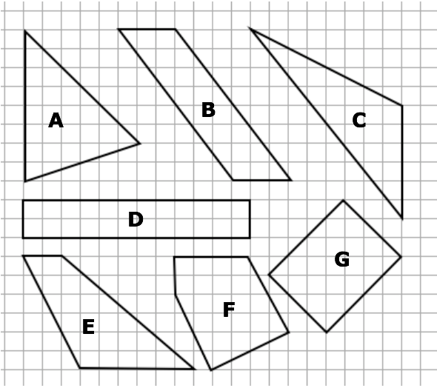
Individuate i poligoni che hanno la stessa area.
Mostrate come siete arrivati alla vostra risposta.
AnalIsI a priori
Compito matematico
Confrontare le aree di sette figure disegnate su una griglia a maglie quadrate i cui vertici sono sui nodi della griglia
Analisi del compito
- Capire, dalla lettura dell’enunciato e dall’osservazione delle figure, che per confrontarle bisogna calcolare le aree secondo un’unità comune.
- Constatare che non a tutte le sette figure si possono applicare formule note, che la presenza della quadrettatura permette di scegliere il quadretto come unità comune e che bisognerà scomporre le figure in quadretti interi o parti di quadretti o in figure di base la cui area si determina facilmente.
- Le procedure di determinazione dell’area sono molteplici e differenti da una figura all’altra, in particolare:
- conteggio una a una delle unità intere, poi ricostituzione di unità per spostamento di parti non intere;
- scomposizione della figura in rettangoli, triangoli e parallelogrammi che possono ricostituire un rettangolo per spostamento;
- percezione del triangolo rettangolo come semi-rettangolo;
- i triangoli non rettangoli senza angoli ottusi sono scomposti in due triangoli rettangoli;
- calcolo dell’area del rettangolo circoscritto alla figura totale seguito dalla sottrazione delle aree dei rettangoli e/o dei triangoli complementari;
- applicazione della formula per l’area del triangolo;
- fare ricorso alle formule per l’area quando le scomposizioni precedenti evidenziano dei triangoli di cui una base e l’altezza corrispondente seguono la quadrettatura e hanno misure intere o dei rettangoli i cui lati seguono le linee della quadrettatura.
- La strategia per conteggio è facilitata quando i lati passano tutti per i nodi della quadrettatura. È il caso per esempio per l’area delle figure D e G (24 u) che può essere determinata per conteggio di quadretti o di semi quadretti. Nelle altre configurazioni la procedura necessita di approssimazioni che possono portare a risultati non corretti.
- L’applicazione delle formule, quando sono note, è efficace per le figure “usuali” delle quali si possono determinare le misure. È il caso per le figure A B C D E per le quali l’area è ancora 24 u.
- L’analisi della scomposizione della figura in figure semplici è necessaria quando le formule non sono note o le figure non sono quelle “usuali”. Le figure possono essere viste, ciascuna, come inscritte in un rettangolo con i lati seguendo le righe della quadratura. Le loro aree possono allora essere calcolate togliendo all’area di tale rettangolo, l’area dei triangoli rettangoli che contornano ciascuna figura. L’area in quadretti della figura F è, ad esempio, data dal calcolo: 6 × 6 − 3 × (2 × 4 / 2) = 24; è anche possibile tracciare dei segmenti seguendo le linee della quadrettatura per ottenere una scomposizione in sotto-figure la cui area sia facile da calcolare. Con segmenti “orizzontali” si può ad esempio scomporre la figura F in un trapezio, un parallelogramma e un triangolo rettangolo e calcolare la sua area in quadretti effettuando (4 + 5) × 2/2 + 2 × 5 + 2 × 5/2 = 24.
Attribuzione dei punteggi
4 Risposta corretta e completa (tutti i poligoni hanno la medesima area) con spiegazioni chiare della procedura seguita (che può essere grafica) e i calcoli effettuati con risposta esplicitata
3 Risposta corretta (tutti i poligoni hanno la medesima area) con spiegazioni chiare della procedura seguita (che può essere grafica) e i calcoli effettuati senza approssimazione per 6 dei sette poligoni presentati
oppure risposta non corretta per aver sbagliato la determinazione dell’area di uno solo dei sette poligoni con spiegazioni chiare della procedura seguita (che può essere grafica) e i calcoli effettuati senza approssimazione
oppure risposta corretta e completa (tutti i poligoni hanno la medesima area) con spiegazioni chiare della procedura seguita (che può essere grafica) e i calcoli effettuati senza risposta esplicitata
2 Risposta per almeno 4 dei sette poligoni presentata con il valore dell’area corretta con spiegazioni chiare della procedura seguita (che può essere grafica) e i calcoli effettuati senza approssimazione
oppure risposta corretta con il valore dell’area corretto senza ulteriori spiegazioni
1 Inizio di ricerca coerente (per esempio determinazione dell’area di due o tre poligoni o anche di uno solo, ma diverso dal rettangolo)
0 Incomprensione del problema o solo l’area del rettangolo
Livello: 7, 8
Origine: GTGP (Gruppo Geometria Piana)

14. IL SALVADANAIO (Cat. 7, 8, 9, 10)
Nel salvadanaio di Luca ci sono 5,40 euro.
Luca sa di aver messo solo monete e non banconote. Lo apre e si accorge che tra gli otto possibili tipi di monete (1, 2, 5, 10, 20, 50 centesimi e 1, 2 euro) ha inserito solo monete di quattro tipi.
Luca, inoltre, nota che c’è lo stesso numero di monete per ciascuno di questi quattro tipi.
Quante monete ci possono essere nel salvadanaio di Luca?
Per ogni possibilità trovata, indicate i quattro tipi di monete e scrivete il numero esatto di monete di ogni tipo.
Mostrate come avete trovato le vostre risposte.
AnaLISI A PRIORI
Compito matematico
Trovare quali sono i divisori di 540 che possono essere somma di quattro diversi termini scelti tra 1, 2, 5, 10, 20, 50, 100 e 200 in un contesto di monete
Analisi del compito
- Rendersi conto che ci sono molti modi di scegliere quattro diversi tra questi otto valore per ottenere 5,40 €
- Comprendere che, una volta scelti i quattro valori diversi, per esempio 1; 0,5; 0,2; 0,05 possiamo calcolare la somma 1 + 0,5 + 0,2 + 0,05 = 1,75 € o 175 centesimi e che prendendo lo stesso numero di volte ciascuno di questi valori, ad esempio 3, la somma dei valori dell’esempio precedente sarebbe 3 × 175 = 525. Siccome 540 non è multiplo di 175, questa scelta delle quattro valori diversi non è valida.
Il problema consiste nella ricerca di coppie di numeri N e (a + b + c + d) il cui prodotto sia 540 e dunque nel pensare ai “divisori” di 5,40 (in euro) oppure ai divisori di 540 (in centesimi). Ci sono 12 coppie: (1 e 540; 2 e 270; 3 e 180, 4 e 135; 5 e 108; 6 e 90; 9 e 60; 10 e 54; 12 e 45; 15 e 36; 18 e 30; 20 e 27).
Per N = 1, la somma 540 non può essere ottenuta con quattro dei valori a disposizione
Per N = 2, occorre che la somma sia 540 ÷ 2 = 270 che non può essere ottenuto con quattro monete differenti.
Per N = 3, occorre che la somma sia 540 ÷ 3 = 180 che si può ottenere come 100 + 50 + 20 + 10. Si possono quindi avere 3 monete per ciascuno dei quattro valori, cioè 12 monete in tutto.
I tentativi che vanno a buon fine (portano a soluzione) sono cinque
N = 3 540 = 3 × 180 = 3 × (100 + 50 + 20 + 10) con 12 monete
N = 4 540 = 4 × 135 = 4 × (100 + 20 + 10 + 5) con 16 monete
N = 5 540 = 5 × 108 = 5 × (100 + 5 + 2 + 1) con 20 monete
N = 15 540 = 15 × 36 = 15 × (20+ 10 + 5 + 1) con 60 monete
N = 30 540 = 30 × 18 = 30 × (10 + 5 + 2 + 1) con 120 monete
Oppure
- Procedere per tentativi non organizzati, senza riconoscere la distributività del prodotto, ma con il rischio di dimenticare soluzioni.
Errori possibili: non rispettare la condizione di quattro valori diversi oppure quella dello stesso numero di monete.
Ostacolo: senza riconoscere la distributività del prodotto diventa molto complesso trovare tutte le soluzioni.
Il problema fornisce lo spunto per affrontare in modo non meccanico le proprietà delle operazioni e, con la richiesta di effettuare un rigoroso controllo sulle 12 coppie di divisori, permette di perseguire un obiettivo importante dell’insegnamento della matematica.
Attribuzione dei punteggi
4 Risposta corretta e completa (le cinque possibilità riportate sopra con i dettagli), con procedimento chiaro che mostri i tentativi oppure dove si dica almeno di aver ricercato i divisori
3 Risposta corretta e completa (le cinque possibilità riportate sopra con i dettagli), con tentativi poco chiari oppure con spiegazione incompleta sulla procedura di ricerca
oppure risposta con 4 possibilità corrette con i dettagli, con procedimento chiaro che mostri i tentativi oppure dove si dica almeno di aver ricercato i divisori
2 Risposta con 4 possibilità corrette senza commenti né spiegazioni
oppure risposta con 2 o 3 possibilità corrette, con dettagli
1 Trovata una sola possibilità corretta
oppure inizio di ricerca con possibilità errate
0 Incomprensione del problema
Livello: 7, 8, 9, 10
Origine: GTNU (Gruppo Numerazione)

15. IN CARTOLERIA (Cat. 7, 8, 9, 10)
All’inizio dell’anno scolastico, Marta e Arianna vanno in cartoleria per fare scorta di oggetti di cancelleria.
Marta acquista 5 confezioni di matite e 6 confezioni di penne, mentre Arianna acquista 9 confezioni di matite e 3 confezioni di penne, dello stesso tipo di quelle acquistate da Marta.
Alla fine, sia Marta sia Arianna hanno acquistato, tra penne e matite, 78 oggetti di cartoleria.
Quante matite e quante penne ci sono in ogni confezione?
Spiegate come avete fatto a trovare la vostra risposta.
Analisi a priori
Compito matematico
Trovare due numeri naturali m e n tali che 5m + 6n = 9m + 3n = 78.
Analisi del compito
- Comprendere che Marta e Arianna acquistano un numero diverso di confezioni dello stesso tipo di penne e di matite, ma che poi hanno in definitiva lo stesso numero di oggetti (78).
- Confrontare gli acquisti fatti da Marta e Arianna e osservare che Marta ha acquistato 4 confezioni di matite in meno di Arianna e 3 confezioni di penne in più di Arianna. Poiché i totali degli oggetti comprati da ciascuna sono uguali, le 4 confezioni di matite devono avere lo stesso numero di oggetti delle 3 confezioni di penne.
- Cercare quindi un multiplo comune tra quelli di 4 e quelli di 3. Trovare così 12 = 4 × 3 = 3 × 4. Ipotizzare quindi che in una confezione di matite ce ne siano 3 e in una di penne ce ne siano 4. Verificare però che 5 × 3 + 6 × 4 = 39 < 78, quindi 12 non va bene. Procedere con i multipli di 12 e provare con 24 = 4 × 6 + 3 × 8, corrispondente all’ipotesi di 6 matite per confezione e di 8 penne per confezione. Verificare che si ha 5 × 6 + 6 × 8 = 78 = 9 × 6 + 3 × 8, che va bene. Constatare che 36 non va bene, perché si otterrebbe 4 × 5 + 6 × 12 > 78. A maggior ragione escludere tutti i multipli maggiori. Concludere che in ogni confezione di matite ce sono 6 e in ogni confezione di penne ce ne sono 8.
Oppure
- procedere per tentativi per esempio ipotizzando un numero m di matite in ogni confezione, trovare il numero p di penne per confezione: p = (78 – 5m) ÷ 6 e, nel caso venga un numero intero, verificare se 9 m + 3 p = 78.
Oppure
- Per via algebrica: indicare con il numero di matite di ciascuna confezione e con quello delle penne di ciascuna confezione ed impostare il sistema:
e trovare oppure l’equazione
Oppure
Osservare che , quindi . Siccome dev’essere un numero intero, potrà essere cercato tra i soli multipli di 3. Provare a sostituire a i valori , determinando i corrispondenti valori di tramite una delle equazioni, verificarne poi la correttezza sostituendo i valori di e nella seconda equazione controllando si ottenga un’identità.
Attribuzione dei punteggi
4 Risposta corretta (6 matite e 8 penne) con spiegazione chiara della procedura seguita (descrizione chiara e completa del ragionamento con esplicitazione dei calcoli o risoluzione algebrica ben impostata)
3 Risposta corretta con spiegazione poco chiara o incompleta della procedura
oppure risposta 8 matite e 6 penne per evidente distrazione, con spiegazione chiara e completa
2 Risposta corretta senza spiegazione
oppure risoluzione algebrica correttamente impostata o altra procedura, ma con un errore di calcolo
oppure risposta 3 matite e 4 penne perché si considera 78 come somma degli oggetti totali di Marta e Arianna
1 Inizio di ragionamento corretto
0 Incomprensione del problema
Livello: 7, 8, 9, 10
Origine: Gruppo Algebra (GTAL)

16. LE STRISCE COLORATE DI ARIANNA (cat. 8, 9, 10)
Arianna ha delle belle strisce di carta lucida rossa, una lunga 1 m, una lunga la metà di 1 m, una un terzo di 1 m, una un quarto di 1 m e così via.
Vuole incollarle una di seguito all’altra in ordine di lunghezza, in modo da avere un’unica striscia, lungo una parete della sua cameretta che misura 3 m. Arianna si chiede di quante strisce avrà bisogno per ricoprire esattamente tutta la lunghezza della parete.
Sua sorella Beatrice la guarda lavorare e, ad un certo momento, dice: “Sarai costretta a tagliare una delle tue strisce”.
“Ma no, che cosa dici, le userò tutte intere”, ribatte Arianna.
Dite quale delle due sorelle ha ragione.
Spiegate perché e mostrate i dettagli dei vostri calcoli.
ANALISI A PRIORI
Compito matematico
Stabilire se 3 possa essere la somma dei primi n termini della serie 1 + 1/2 + 1/3 + 1/4 + 1/5 + 1/6 + … 1/n.
Analisi del compito
- Capire che Arianna deve attaccare le sue strisce lungo la lunghezza della parete a partire dalla striscia più lunga e via a via in ordine decrescente.
- Comprendere il significato della frase di Beatrice: dovrai tagliare uno dei nastri.
- Capire che per stabilire quale delle due sorelle abbia ragione, è necessario passare alla scrittura in simboli della situazione: 1 + 1/2 + 1/3 + 1/4 + … quindi controllare se si raggiunge 3.
- Capire che è necessario calcolare la somma dei primi termini, a partire da 1 + 1/2, per cominciare a controllare quale parte dei 3 m è via via coperta: 1 + 1/2 = 3/2; poi 3/2 + 1/3 = 11/6 per controllare se si raggiunge il 3.
- Rendersi conto che i denominatori comuni diventano sempre più grandi (m.c.m (6, 4) = 12, m.c.m (12, 5) = 60, …, m.c.m (60, 7) = 420, …) ed eventualmente decidere di passare ai numeri decimali.
- Rendersi conto che le somme aumentano di valore lentamente e che quindi la ricerca potrebbe essere lunga e che sarà opportuno usare la calcolatrice.
- Proseguire con il calcolo delle somme successive: 11/6 + 1/4 = 1,83… + 0,25 = 2,083 … e notare la presenza di numeri periodici (si potrebbe forse rendersi conto che se Arianna volesse fermarsi a 2 esattamente, dovrebbe tagliare un pezzo del quarto nastro poiché la somma supera 2 e chiedersi « che succederà per 3? »).
- Proseguire il calcolo delle somme successive, controllato nelle approssimazioni e arrivare alla decima, vicina a 2,93 (a seconda del tipo di calcolatrice foglio di calcolo) poi 2,93 + 1/11 = 3,019 … che mostra che Beatrice ha ragione perché la somma supera 3 (e la lunghezza supera 3 m), il che significa che Arianna deve tagliare un pezzetto del suo ultimo nastro (l’undicesimo) se vuole fermarsi esattamente a 3 m. (Eventualmente, la successione delle somme parziali è 1; 1/2; 11/6; 25/12; 137/ 60; 49/20; 363/140; 761/280;7129/2520; 7381/2520 < 3; 83711/27720 > 3 e mostra che 3 si situa tra la decima e l’undicesima, cioè che bisognerà tagliare l’undicesima striscia).
Oppure
Disegnare una striscia in scala (ad esempio in cui 1 dm corrisponde a 1 m) e riportarvi le strisce (in cm) di 10,0; 5,0; 3,3; 2,5; 2,0; 1,7; 1,4; 1,3; 1,1; 1,0 per constatare con una precisione quasi al millimetro, che non si raggiungono i 30 cm, ma si arriva a circa 29,3 (tra 29,2 e 29,5) cm e che bisognerà aggiungere una parte dell’undicesima striscia.
Attribuzione dei punteggi
4 Risposta corretta (ha ragione Beatrice) con spiegazione (del tipo: abbiamo calcolato le somme e abbiamo trovato che nessuna somma dà come risultato 3 oppure mostrando la somma immediatamente minore e quella immediatamente maggiore di 3), oppure indicando che bisogna tagliare una parte dell’undicesima striscia, con i dettagli dei calcoli (per esempio la lista degli ultimi numeri ottenuti con la calcolatrice)
3 Risposta corretta, con spiegazioni corrette ma con solo qualche dettaglio corretto della procedura (per esempio: indicando soltanto che bisognerà tagliare l’undicesima banda, senza indicare le lunghezze ottenute)
oppure risposta corretta con spiegazioni e dettagli dei calcoli, ma con un errore di calcolo in una delle addizioni
oppure riposta corretta con spiegazioni, ma con un salto nella successione delle strisce
2 Risposta corretta con spiegazioni senza i dettagli della procedura (per esempio: Beatrice ha ragione: non si può ottenere esattamente la lunghezza 3 perché le somme dei nastri, che sono numeri decimali, non sono mai uguali proprio a 3)
oppure risposta sbagliata dovuta ad un errore di approssimazione nelle somme o l’affermazione esplicita che la striscia che manca è così piccola da poterla trascurare
1 Inizio di ragionamento corretto (almeno le quattro prime somme o un disegno delle prime quattro o cinque strisce)
0 Incomprensione del problema oppure risposta « Beatrice ha ragione » senza altri commenti
Livelli: 8, 9, 10
Origine: GAOA(Gruppo Zeroallazero)

17. GITA IN PULLMANN (Cat. 8, 9, 10)
Per una gita in pullman ci sono 50 iscrizioni. La quota è di 60 euro a persona.
All’ultimo momento, alcune persone rinunciano e non vogliono pagare la quota. Gli organizzatori ottengono che chi rinuncia paghi una penale: tanti euro quante sono le persone che hanno rinunciato.
Qual è l’importo minimo che gli organizzatori della gita possono incassare?
Spiegate come avete trovato la vostra risposta e mostrate il dettaglio dei vostri calcoli.
ANALiSi A PRIORI
Compito matematico
Determinare il valore minimo di un importo uguale a 3000 – 60 x + x², ove x è un numero intero compreso tra 0 e 50 euro.
Analisi del compito
- Comprendere il contratto – una situazione strana ma intrigante – tra gli iscritti e gli organizzatori, e la “penalizzazione”, in particolare il significato della frase «si pagheranno tanti euro di penalità quanti sono quelli che non partecipano».
- Comprendere anche che il valore minimo in questione dipende dal numero delle persone che rinunciano, e fa intravedere “qualche cosa che varia” nella situazione: ci sono 50 iscritti – di cui alcuni rinunciano o partecipano – che condurrebbe a 50 importi possibili che sembrano a priori tutti diversi.
- Infine, bisogna convincersi che sarà necessario calcolare gli importi, confrontarli per vedere se si può individuare una variabilità e se la sua natura ha regolarità, oppure no, con aumenti e diminuzioni, sperando che non sarà necessario calcolarli tutti.
- Riconoscere eventualmente al momento dell’appropriazione della situazione, gli importi corrispondenti agli estremi dell’intervallo (in euro): 3000 per 0 rinunce o per 50 partecipanti: (50 × 60) e 2500 per 50 rinunce o 0 partecipanti (50 × 50 o 50²)
- Determinare e applicare un metodo di calcolo degli importi dovuti, in un primo caso, poi in altri ed eventualmente nel caso generale: questo metodo consiste, per esempio, nel sottrarre ai 3000 euro originari tante volte il prezzo di 60 quante sono le rinunce, poi aggiungere la penalizzazione (numero di rinunce per numero uguale di euro). (Si può anche partire dai partecipanti, moltiplicare il loro numero per 60, calcolare il numero di rinunce, elevarlo al quadrato e sommarlo al precedente)
- Poi confrontare gli importi totali calcolati per sapere se l’uno è più piccolo di tutti gli altri, come lascia intendere la domanda “qual è l’importo totale minimo”. Questa parte essenziale del compito necessita un confronto organizzato (raggruppamenti spaziali dei risultati, sotto forma di liste o tabelle che permettano di diminuire delle variazioni, poiché bisogna rendersi conto che le prove “a caso” non potranno condurre alla soluzione.
- Si sa già che il montante di 3000 diminuisce gradualmente, poiché ci sono rinunce e che la compensazione dovuta alle penalità potrà raggiungere solo 2500.
Provando per esempio di 5 in 5 rinunce, si ottengono le coppie (0 ; 3500), (5 ; 2725), (10 ; 2500), (15 ; 2325), (20 ; 2200), (25 ; 2125), (30 ; 2100) ; che mostrano una decrescita progressiva, poi (35 ; 2125), (40 ; 2200), (45 ; 2325) e (50 ; 2500) con una crescita. Bisogna ancora, a questo punto, calcolare i valori vicini a 2100, per rinunce prossime a 30 come: (28 ; 2104), (29 ; 2101), (31 ; 2101), (32 ; 2104) per assicurarsi che il minimo è 2100 per 30 rinunce.
Questa procedura può accompagnarsi ad una lista o tabella di valori più completa, potendo arrivare fino all’insieme dei numeri da 1 a 50, prefigurando la nozione di funzione di una variabile intera definiti sull’insieme dei numeri naturali da 1 a 50.
Ci sono altre procedure ancora, con rappresentazioni grafiche (parabola), o algebricamente con la ricerca del minimo della funzione continua corrispondente alla forma y = x² – 60 x + 3000.
Attribuzione dei punteggi
4 Risposta corretta (2100 euro) con diversi calcoli dell’importo totale che facciano vedere esplicitamente che c’è stata una decrescita e poi una crescita (aumento e diminuzione dell’importo totale), nominando le 30 persone e dettagli per 29 e 31 partecipanti o con procedura algebrica con calcolo esplicito del minimo.
3 Risposta corretta (2100 euro) con spiegazioni incomplete: citando le 30 persone ma senza la verifica per 29 e 31, oppure senza indicare esplicitamente le regolarità della decrescita e poi della crescita
oppure risultato esatto ma giustificato solo con due o tre prove, come se fosse stato trovato per caso
2 Risposta corretta senza alcuna spiegazione o giustificazione
1 Inizio di ragionamento corretto, con un dettaglio dei calcoli (anche su un esempio) che mostri una traduzione corretta dell’enunciato in termini di persone che pagano la tariffa piena e di persone che pagano una penalità adeguata avendo rinunciato
oppure risposta 2500 e 50 rinunce con qualche prova iniziale al di sotto dei 2500 euro, pensando che la funzione continui a decrescere da 3000 a 2500
0 Incomprensione del problema, o incapacità di calcolare gli importi totali.
Categorie: 8, 9, 10
Origine: GTFN (Gruppo Funzioni)

18. I DUE QUADRATI (Cat. 8, 9, 10)
Marco, con il suo computer, disegna un quadrato, poi ne disegna un secondo, della stessa grandezza, con un vertice al centro del primo quadrato. Fa ruotare il secondo quadrato intorno a questo centro, e ottiene così diverse figure. Eccone alcune.
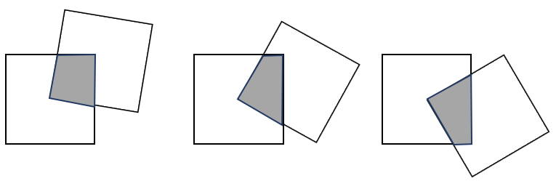
Marco e suo fratello Paolo discutono dell’area della figura che è l’intersezione dei due quadrati, evidenziata in grigio.
Marco sostiene che quest’area è sempre la stessa, qualunque sia la posizione del secondo quadrato.
Paolo, al contrario, pensa che l’area cambi quando si fa ruotare il secondo quadrato.
Dite se l’area dell’intersezione è sempre la stessa o se cambia quando il secondo quadrato ruota.
Giustificate la vostra risposta.
AnalIsI a priori
Compito matematico
Giustificare che, facendo ruotare un quadrato intorno ad uno dei suoi vertici, situato al centro di un altro quadrato uguale, l’area dell’intersezione dei due quadrati è costante.
Analisi del compito
- Immaginare la rotazione del secondo quadrato (o realizzarla con l’aiuto di uno dei quadrati ritagliati) e constatare che l’intersezione cambia forma, poi trovare che questa intersezione è un quadrilatero ma che può anche essere essa stessa un quadrato o ancora un triangolo.
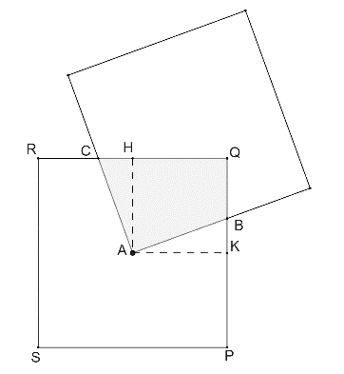
- Confrontare le aree dei due casi particolari in cui l’intersezione è un quadrato e quella in cui l’intersezione è un triangolo e constatare che, in ciascuno dei due casi, l’area è un quarto del quadrato intero.
- Nel caso generale, (in cui si sia fatto ruotare il quadrato di un angolo qualunque, osservare l’intersezione e constatare che l’intersezione è sempre un quadrilatero in cui due angoli sono retti e due lati sono uguali (ottenuti con una rotazione di 90 gradi intorno al centro di rotazione, AB e AC sulla figura qui a lato). Dedurne che i due triangoli rettangoli (AKB e AHC sulla figura) sono uguali, e anche le loro aree, e che il triangolo «ritagliato» su un lato dell’intersezione è compensato dal triangolo «aggiunto» dall’altra parte.
Oppure
- Misurare le dimensioni delle tre intersezioni (o scegliere misure ipotetiche) e calcolare le loro aree (per esempio come somma dell’area dei due triangoli AQC e AQB della figura a lato). Confrontare queste tre aree e trovare che esse sono uguali, (rendendosi conto che si tratta di approssimazioni).
Ci sono ancora altre partizioni del quadrilatero e ci sono altre partizioni dei quadrilateri intersezione o altri modi di convincersi che l’area dell’intersezione resta costante.
L’approccio della «dimostrazione» geometrica potrà essere oggetto delle indicazioni didattiche di questo problema in cui l’area dell’intersezione è costante qualunque sia il valore dell’angolo di rotazione.
Attribuzione dei punteggi
4 Risposta corretta (l’area dell’intersezione è sempre la stessa) dichiarando che l’area è quella di un quarto del quadrato (uno dei casi particolari, oppure di un triangolo equivalente per l’altro caso particolare), e una giustificazione che parli della compensazione dei triangoli per il caso generale
3 Risposta corretta con spiegazione che l’area è sempre la stessa, ma giustificazione limitata ai tre esempi e non al caso generale, o aggiungendo “a partire dalle misure prese sulle figure”, e esplicitando che si tratta di approssimazioni “che si devono considerare come uguali”
2 Risposta sì, con spiegazione per uno soltanto dei casi particolari (e il caso generale non citato oppure considerato come evidente)
oppure a partire dalle misure prese sulle figure senza citare le approssimazioni che si devono considerare come uguali
1 Risposta corretta senza spiegazioni
oppure solo la constatazione dell’esistenza del caso particolare “quadrato” e/o “triangolo
oppure risposta sbagliata (l’area cambia) a causa di misure sbagliate prese dalle figure
oppure risposta sbagliata (l’area cambia) con una traccia di spiegazione che mostri l’inizio di una ricerca coerente ma con errori
0 Incomprensione del problema
Livello: 8, 9, 10
Origine: Parma

19. JOGGING AL PARCO (Cat. 9, 10)
Anna e Emilio fanno jogging lungo un sentiero che forma un anello di 9450 m di lunghezza. Anna impiega generalmente 45 minuti per fare il giro completo ed Emilio lo fa in 30 minuti. Oggi lo percorrono in versi opposti. Alle 10 precise, Anna incrocia Emilio e lo saluta, e ognuno prosegue la sua corsa sul sentiero nello stesso verso di prima, alla stessa velocità.
A che ora Anna ed Emilio si incontreranno di nuovo?
Spiegate come avete trovato la vostra risposta e mostrate i calcoli che avete fatto.
ANALISI A PRIORI
Compito matematico
Determinare il tempo tra gli incontri successivi di due persone che effettuano un percorso su un circuito di 9450 m, in versi opposti, a velocità costanti: uno impiega 45 minuti per completare un giro del percorso, l’altro 30 minuti.
Analisi del compito
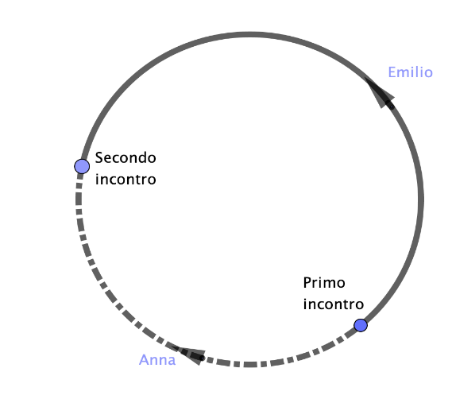
- Capire che le due persone si incontrano alle 10 in un certo punto del percorso, che continuano allontanandosi l'uno dall'altro e che si avvicineranno per incontrarsi di nuovo. Vale a dire, l’uno fa una parte del percorso e la seconda fa un'altra parte, e che, quando si incontreranno di nuovo, queste due parti rappresentano un intero percorso o 9 450 metri. (Tutto ciò può essere rappresentato disegnando entrambi i versi di percorrenza su di un circuito del tipo in figura)
- Capire poi che se Emilio impiega 30 minuti per effettuare l’intero percorso e Anna 45 minuti, significa che Emilio è più veloce e che la sua parte del percorso sarà più lunga di quella di Anna, ma, come detto in precedenza, la somma delle due parti è un intero percorso di 9450 m.
È solo a condizione della percezione che la somma delle due parti è il percorso completo che si può passare ai valori numerici necessari: percorrere una parte alla velocità di 9 450 m in 30 minuti e l'altra parte alla velocità di 9 450 m in 45 minuti.
- Con prove successive, ad esempio 9450 m in 30 minuti corrisponde a 4725 m in 15 minuti e 9450 m in 45 minuti corrisponde a 3150 m in 15 minuti e, tutti e due insieme 4725 + 3150 = 7875 metri in 15 minuti (che è insufficiente). Poi, dopo trasformazioni in metri al minuto, trovare le due velocità: 315 e 210 metri al minuto, ed arrivare dopo alcune prove ai 18 minuti.
Oppure
- considerando i percorsi simultanei (somma delle due velocità) che portano a 525 m al minuto seguiti dalla divisione 9450 ÷ 525 = 18 minuti.
Oppure
- per tentativi senza tener conto dei 9450 m, ma esprimendo le velocità in frazioni del percorso/al minuto: 1/30 e 1/45 del percorso / minuto, fermando la procedura al 18º minuto, quando la somma delle due frazioni è uguale a 1.
Oppure
- considerando i percorsi simultanei (somma delle due velocità) che portano a 1/30 + 1/45 = 5/90 = 1/18 del percorso al minuto, seguito dalla divisione 1 ÷ (1/18) = 18.
Altre procedure sono evidentemente possibili: algebricamente o con rappresentazioni grafiche delle due rette che rappresentano per la prima, la distanza percorsa da una delle persone in funzione del tempo (funzione lineare crescente); per la seconda il complemento della distanza che la seconda persona deve percorrere (funzione affine decrescente).
Per le indicazioni didattiche del problema si può ricercare il riconoscimento della transizione dal pensiero proporzionale al pensiero funzionale, nella situazione di un percorso chiuso di lunghezza indeterminata.
Attribuzione dei punti
4 Risposta corretta (alle 10:18 oppure “dopo 18 minuti”) con la descrizione chiara e completa della procedura (per esempio, una tabella, un grafico che rappresenti le posizioni di Anna ed Emilio sul circuito, delle equazioni, o le prove effettuate con i calcoli corrispondenti)
3 Risposta corretta con spiegazioni poco chiare o incomplete. Per esempio, solo una verifica del risultato senza spiegare la procedura o i calcoli effettuati
2 Risposta corretta senza alcuna spiegazione
oppure risposta compresa tra 16 e 20 minuti dovuta ad errori di calcolo con una procedura essenzialmente corretta
oppure risposta compresa tra 16 e 20 minuti per tentativi approssimativi
1 Inizio di ragionamento corretto, oppure soluzione errata (90 minuti) perché si è calcolato dopo quanto tempo le due persone si ritroveranno allo stesso punto del loro primo incontro
0 Incomprensione del problema
Categorie: 9, 10
Origine: GTFN (Gruppo Funzioni)
20. TOMMASO GIOCA CON I NUMERI (Cat. 9, 10)
Tommaso scrive un numero di tre cifre diverse da 0, in cui la cifra delle centinaia è minore di quella delle decine e questa è minore di quella delle unità.
Poi scrive tutti i numeri diversi che può ottenere modificando l’ordine di queste tre cifre. Quindi addiziona tutti i numeri che ha scritto, incluso quello iniziale, e ottiene come somma 4218.
(Per esempio, se scegliesse il numero 358, potrebbe anche formare i numeri 385, 538, … la cui somma è 3552, che non funziona perché è diversa da 4218).
Quale potrebbe essere il numero di tre cifre scritto da Tommaso?
Spiegate come le avete trovate.
ANALISI A PRIORI
Compito matematico
Determinare tutti i numeri interi di tre cifre abc, con 0 < a < b < c, tali che la somma dei numeri formati dalle sei permutazioni delle loro tre cifre sia 4218.
Analisi del compito
- Ricordare la scrittura polinomiale di un numero di tre cifre: la somma del prodotto della prima cifra (considerata qui come numero) per 100, della seconda per 10 e della terza per 1, cioè rendersi conto che bisogna scomporre i numeri in centinaia, decine e unità, per organizzare i primi tentativi.
- Verificare che ci sono ben sei numeri diversi che si scrivono con le tre cifre scelte.
- Verificare l’esempio proposto, poi effettuare altre prove con altre cifre per trovare delle somme di sei permutazioni che diano 4 218.
Oppure
- Rendersi conto progressivamente che ognuna delle tre cifre appaia due volte nella posizione delle centinaia, due volte nella posizione delle decine e due volte nella posizione delle unità nella somma dei sei numeri ottenuti per permutazioni.
- Cominciare, per esempio, col trovare delle informazioni sulle tre cifre a partire da 8, la cifra delle unità di 4218, che deve essere il doppio della somma delle tre cifre. Questa somma non può essere 4 poiché se fossero state scelte le più piccole cifre 1, 2 e 3 , la loro somma 6 è troppo grande. Dunque questo doppio deve essere 18 o 28 o 38 o 48 e le somme 9, 14, 19 o 24. Procedendo nell’ordine bastano solo poche prove.
- Procedendo nell’ordine saranno sufficienti solo alcuni tentativi:
- se il doppio della somma delle tre cifre è 18, allora si avranno 18 decine e 18 centinaia, che sono insufficienti per arrivare a 4218;
- se il doppio della somma delle tre cifre è 28, allora si avranno anche 28 decine e 28 centinaia, che sono insufficienti per arrivare a 4218;
- se il doppio della somma delle tre cifre è 38, allora si avranno anche 38 decine e 38 centinaia, che corrispondono a 38 + 380 + 3800 = 4218, dunque la somma delle tre cifre è 19.
Le tre cifre diverse, la cui somma è 19, possono essere: 2, 8, 9 o 3, 7 e 9 o 4, 6 e 9 o 4, 7 e 8 o 5, 6 e 8. Ci sono solo cinque soluzioni.
Oppure
- riconoscere il caso generale scrivendo i numeri di tre cifre c, d, u sotto forma polinomiale; 100 c+10 d+ u.
La somma dei sei numeri è allora S = (2c + 2d + 2u) × 100 + (2c + 2d + 2u) × 10 + (2c + 2d + 2u) = 2 (c + d + u) × (100 + 10 + 1) = (c + d + u) × 222. Poiché S = 4 218, ne segue che c + d + u = 4 218 ÷ 222, dunque che c + d + u = 19.
- Trovare infine i 3 numeri a una cifra tali che c + d + u = 19 et 0 < c < d < u. Ci sono cinque soluzioni: 289, 379, 469, 478 et 568.
Attribuzione dei punteggi
4 Risposta corretta e completa: le cinque terne (2; 8; 9) (3; 7; 9), (4; 6; 9), (4 ; 7; 8), (5 ; 6; 8) con spiegazione chiara e completa del ragionamento seguito: scomposizione dei numeri in centinaia, decine e unità, poi raggruppamento per proprietà distributiva o messa in evidenza del fattore 222 precisando che la somma delle cifre è 19 oppure ricerca con una cifra (le unità per esempio)
3 Risposta corretta e completa con spiegazione incompleta o solo delle verifiche
o risposta incompleta con solamente 4 soluzioni (con spiegazioni chiare e complete)
2 Risposta incompleta con soltanto 3 soluzioni (con spiegazioni chiare e complete)
1 Inizio di ricerca e risposta con una o due soluzioni corrette
0 Incomprensione del problema
Categorie: 9, 10
Origine: Siena

